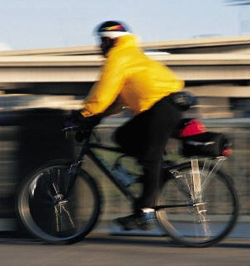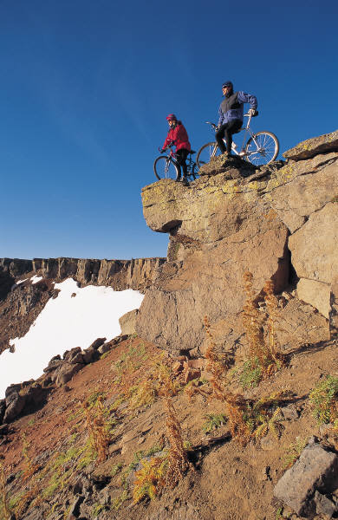

Berätta mer om evenemanget här.   
Du kan dela med dig av information om organisationen, planeringen inför evenemanget eller saker som deltagarna bör ta med sig. Om du inte vill ange någon ytterligare information om evenemanget tar du bort den här texten.

[Adressinformation]

# [Namn på evenemanget]

### [Namn på organisationen]